

Formation d’ingénieur en partenariat

UV SIT 210

Module SIT 213

Atelier logiciel : simulation d’un système de transmission

Auteurs :
Arnaud Rohé

Pierre Dugast
Sommaire :
Introduction générale : 3
Étape 1 : transmission élémentaire "back-to-back" 4
Cahier des charges : 4
Réalisation : 4
Résultats : 5
Observations : 6

Introduction générale :

Dans le cadre du module SIT 210, nous avons à réaliser une maquette logicielle en Java simulant un système de transmission numérique. Ce système est construit sur une base logiciel pré-existante, et est implémenté progressivement à chaque séance de SIT 213.
Ce livrable présente l’ensemble des évolutions à chaque séance de notre projet.

Étape 1 : transmission élémentaire "back-to-back"

Cahier des charges :
Pour cette première itération du projet, le but est de réaliser une transmission élémentaire « back-to-back ». Elle est caractérisée par un transmetteur logique « parfait » ; on simule donc un canal de transmission parfait qui n’introduit pas de bruit parasite. On s’attend donc à recevoir un message identique à celui émis. Par conséquent le taux d’erreurs binaire du système doit valoir 0.
Illustration de la chaine de transmission à l’étape 1 :
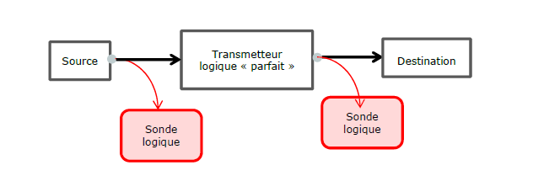

Réalisation :
- Développement de la classe « SourceAléatoire » afin de générer une chaine Booleenne d’une longueur donnée de bits aléatoires, dans un objet Information.
- Développement de la classe « SourceFixe » afin de générer une chaine Booleenne à partir d’une chaine de caractère donnée composée de ‘0’ et de ‘1’, dans un objet Information
- Développement de la classe « TransmetteurParfait » permettant de transmettre simplement un objet Information
- Développement de la classe « DestinationFinale » permettant de recevoir simplement un objet Information.
Modification sur l’existant :
- Implémentation de la méthode calculTauxErreurBinaire() de la classe Simulateur permettant de calculer le taux d’erreur binaire en comparant les objets Information.
- Implémentation de la méthode execute() de la classe Simulateur, afin de rajouter l’option d’affichage des sondes.
- Implémentation du constructeur Simulateur() de la classe Simulateur, afin de gérer les différentes méthodes de création de donnée binaire, et d’assembler les composant suivant le cahier des charges ci-dessus.

Résultats :
Comme escompté, nous recevons bien un message identique à celui émis. Par conséquent le taux d’erreurs binaire du système vaut bien 0. Ces résultats sont tout à fait logiques et conformes à ce qui était attendu.
Pour illustrer voici un exemple d’exécution avec l’option d’exécution -mess 1234 -s ; c’est-à-dire la génération d’un message aléatoire de longueur 1234 :
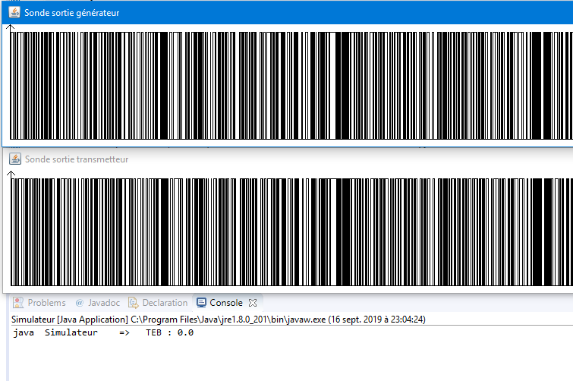
Illustration 1: résultat transmission logique parfaite, message aléatoire
Voici un deuxième exemple d’exécution avec l’option -mess 11001101 -s ; c’est à dire l’envoi d’une chaîne fixe 11001101.
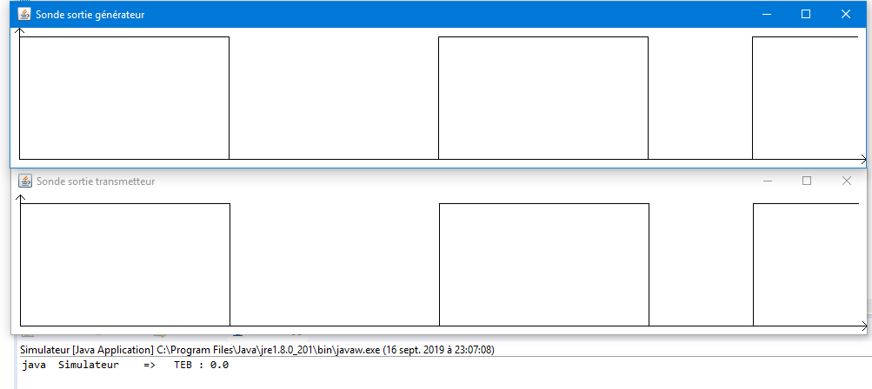
Illustration 2: résultat transmission logique parfaite, message fixe

Observations :
- Les tests du code ont été effectué sans classe tests, directement en manipulant le code : choix de l’efficacité, du fait du peu de classe et de leur faible complexité. La compilation a été testée sous éclipse et sous linux par un script bash.
- Pas de gestion d’exception ajouté.
- Les options -s et -mess sont utilisables sans problème.
- Pas de remarque concernant les résultats obtenu par la simulation.

